关于在新版科研管理与服务系统上进行科研论文（来源：知网,无收录信息）辅助认领工作的通知
各院所相关单位及广大教职医务员工：
新版科研管理与服务系统论文认领功能，前期开启了收录数据源 SCIE/EI/CPCI-S/CSTPCD/SSCI/A&HCI/CSSCI/CSTPCD收录的论文认领功能，现追加发表数据源知网来源论文做为辅助认领，目前，认领类型分为：收录论文（已确认收录信息）和发表论文（无收录信息）。
知网数据源论文只有发表信息，无收录信息，在新版科研管理与服务系统中，无收录信息。在认领中如不添加收录信息，不需要院所科研秘书审核，如个人添加收录信息，必需上传“收录证明文件（必填）”，院所科研秘书依据收录证明文件进行审核（系统根据是否添加收录信息自动判断收录证明文件是否必填）。审核通过后，方可使用该论文信息。建议以收录论文为主进行认领，发表论文只做辅助认领。
论文认领工作说明：
1.收录论文数据源： SCIE/EI/CPCI-S/CSTPCD/SSCI/A&HCI/CSSCI/CSTPCD；
2.发表论文数据源：知网（新增）；
3.认领范围：2017年至今发表的科研论文；
4.工作持续性：定期抓取数据，常年开放推送认领；
5. 2017年之前的历史数据暂不整理，整理工作将在与图书馆数据对接后进行。
此外，通过初次认领和本次辅助认领依然查询不到的论文，将于1月18日开通新增论文功能，各位老师可在此之后新增论文，上传有关发表和收录的证明材料，院所科研秘书依据证明文件及成果原件等材料进行审核。
相关附件：
新版科研管理与服务系统-论文认领操作说明.doc

人文社科研究院
2019年1月15日
附件：论文认领操作说明：
一、“新版科研管理与服务系统”登录方式：
1.系统集成登录：在山东大学信息化公共服务平台-常用应用-业务系统-“新版科研管理与服务系统”;
2.本地或统一身份登录方式：
教职医务员工通过输入统一身份认证信息登录（或使用本地方式登录：登录名为工号，登录初始密码为本人身份证号后六位）。
浏览器地址栏直接输入新版科研管理与服务系统链接地址：http://www.kygl.sdu.edu.cn/srm登录。
二、“系统”相关要求
系统支持IE9以上、谷歌、火狐等浏览器。首次登录需修改个人密码并补充个人科研资料并提交，以便后期业务短信及邮件提醒。
三、科研论文认领说明：
1、推送论文列表：
列出的论文可以直接点击认领，如不是自己的论文可点击取消认领。
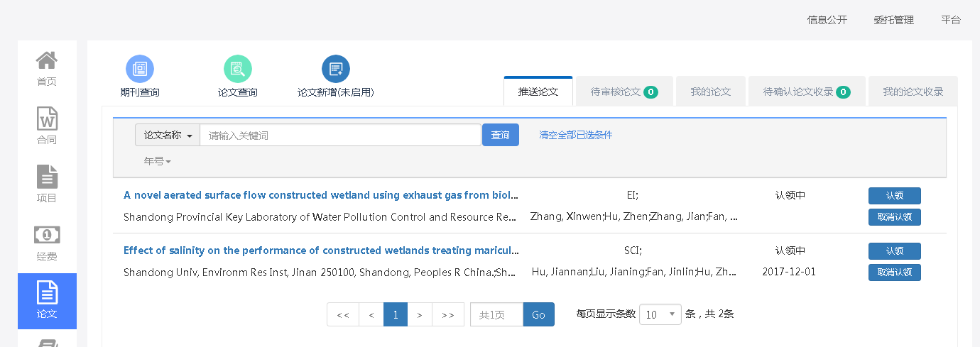

2、未在推送论文列表中的论文认领位置：可以“论文查询”中，输入关键字检索。
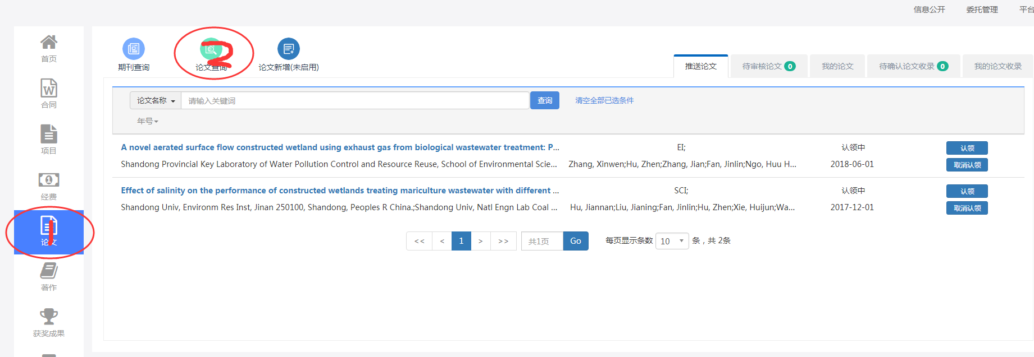
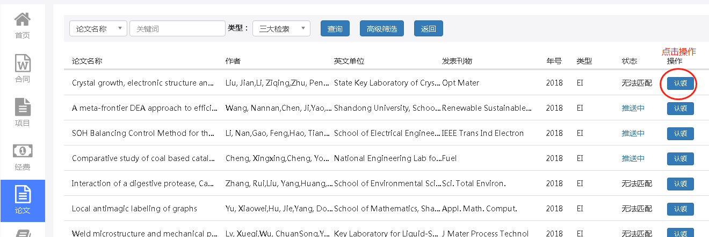

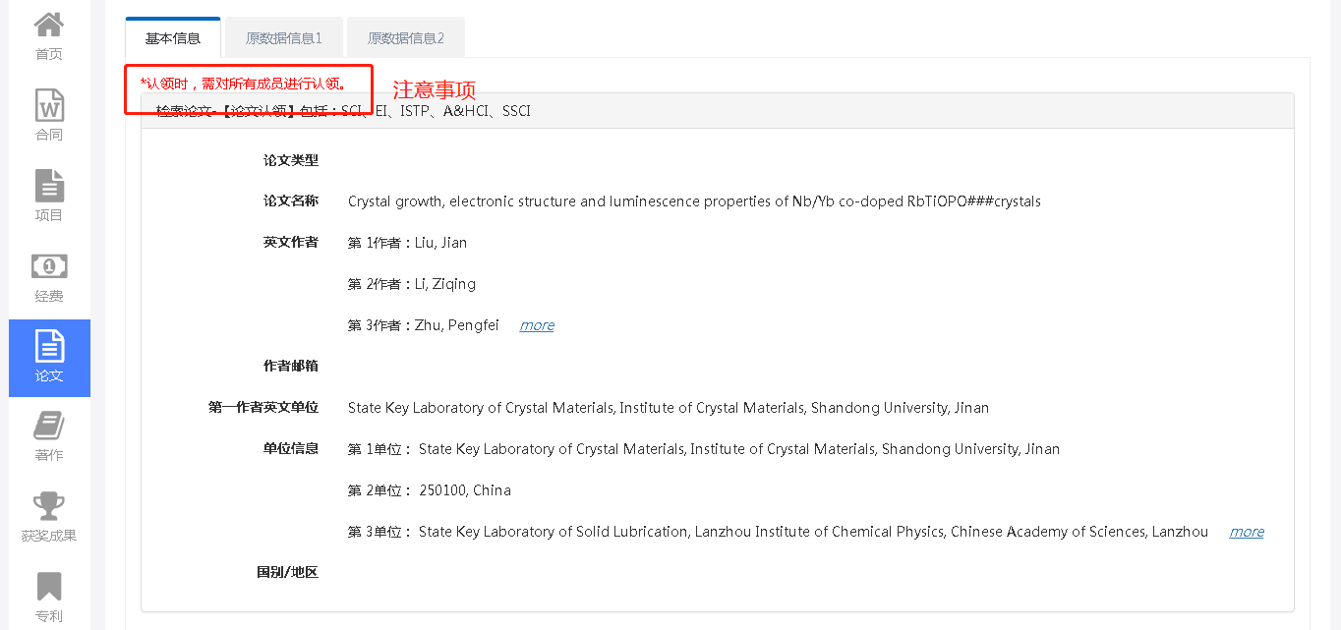

3、认领内容（基本信息：* 为必填信息）：
* 信息补录-【1、归口与学科】

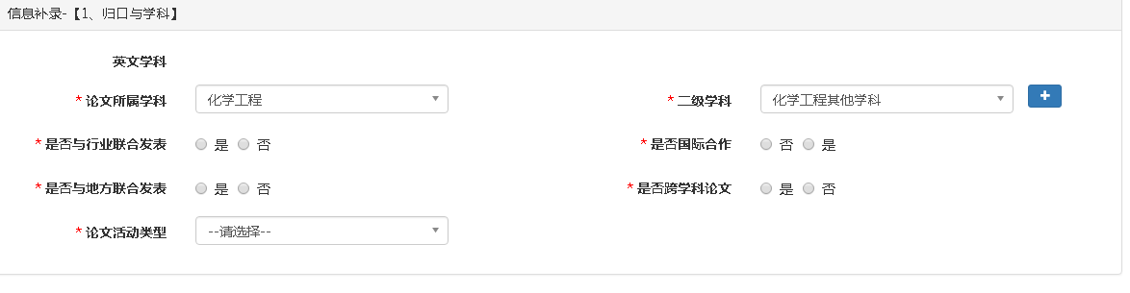
* 信息补录-【2、作者】
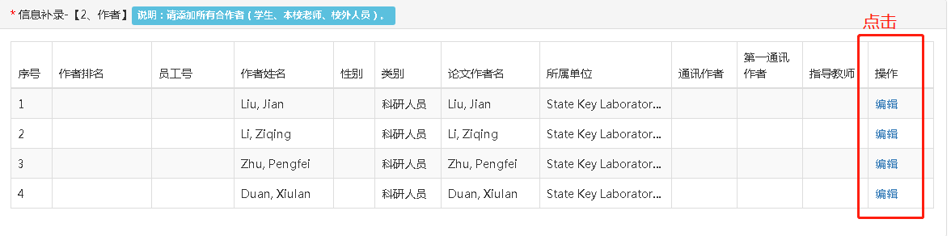
认领时，需对所有成员进行认领：
1. 本校老师必须选择教工号关联；
2.本校学生必须选择学生号关联；
3.其他人员填写姓名；
* 信息补录-【3、所属单位】添加所属单位
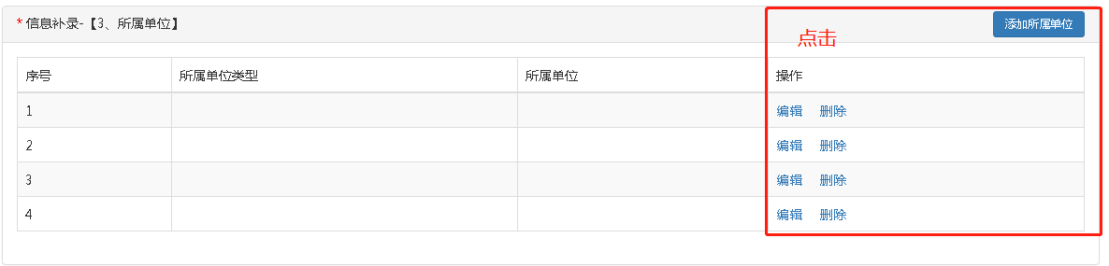
*信息补录-【4、所属项目】
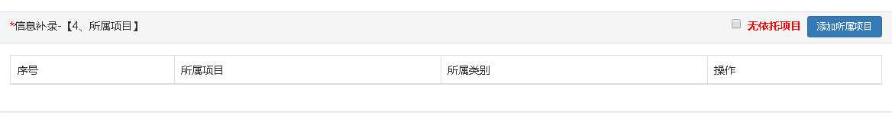
信息补录-【5、文件上传】（非必填项）
其他信息为查看信息，不可编辑（个别数据不全，后期会陆续补全）。如下：
检索论文信息
期刊发表信息
检索收录信息

4、认领内容有错需要修改：
4.1 未提交时，可以重新修改；
4.2 已提交论文或已审核通过的论文，可联系本单位科研秘书取消审核后重新修改。

